المحاضرة (7)
إختبار الفروض الإحصائية Testing Statistical Hypotheses
المقصود بالفروض هنا الفروض الإحصائية statistical hypotheses بمعنى الفروض التي تتعلق بالمجتمع الإحصائي المسحوبة منه العينة، أو توزيع هذا المجتمع أو معالمه كالوسط الحسابي أو النسبة في المجتمع.
والفرض ما هو إلا تخمين أو استنتاج ذكي مبني على حيثيات معقولة أو منطقية ولكنه ليس مبنياً على حسابات دقيقة خاصة بالمجتمع لأننا نفترض أنه لا يمكن دراسة المجتمع بالكامل عن طريق الحصر الشامل بل نحاول استنتاج أو الاستدلال على مقاييس المجتمع باستخدام بيانات ونتائج العينة.
فمثلاً : قد يفترض الباحث أن متوسط الدخل الشهري للفرد في دولة ما هو 200 ريال (بناءً على ما يراه من مستوى المعيشة في هذا البلد وأوضاعه الاقتصادية)، ويحتاج إلى اختبار علمي (إحصائي) لمعرفة مدى صحة هذا الفرض أو قد يفترض باحث آخر أن نسبة الناخبين في إحدى الدوائر الذين يؤيدون مرشحاً معيناً لا تقل عن 30 % وهكذا... والمطلوب هو اختيار مدى صحة هذه الفروض. أي أن يصل الباحث إلى قرار إما بقبول الفرض أو عدم قبوله (أي رفضه) وذلك باحتمال معين. وقبل تناول كيفية إجراء الاختبارات الإحصائية نستعرض أولاً بعض المفاهيم والتعريفات الأساسية اللازمة لهذا الموضوع حتى تكون الصورة أكثر وضوحاً..
مفهوم الاختبارات الإحصائية :-
الفرض العدمي (أو الصفري) The Null Hypothesis
الفرض العدمي هو "الفرض الأساسي المراد اختباره". ويرمز له عادة بالرمز :Ho. هذا الفرض يأخذ – عادة – شكل معادلة أو مساواة. فمثلاً إذا كان الفرض العدمي المراد اختباره هو أن متوسط دخل الفرد في إحدى المناطق هو 200 ريال شهرياً فإن هذا الفرض يكتب بالرموز كما يلي : Ho : μ = 200
ويقرأ بالشكل التالي :
الفرض العدمي هو : أن متوسط دخل الفرد في المنطقة هو 200 ريال شهرياً.
وكمثال آخر : إذا كان الفرض المراد اختباره هو أن نسبة المؤيدين لبرنامج اقتصادي معين بين عمال أحد المصانع هي 30 %، فإن هذا الفرض يكتب بالرموز كما يلي :
Ho : P = 0.30
ويقرأ بالشكل التالي :
الفرض العدمي هو : أن نسبة المؤيدين للبرنامج الاقتصادي بين عمال المصنع هي 0.30
الفرض البديل : The Alternative Hypothesis
في اختبارات الفروض يتحتم وضع فرض آخر غير الفرض العدمي المراد اختباره يسمى الفرض البديل. وهذا الفرض " هو الذي سيقبل في حالة رفض الفرض العدمي " أي لابد من تحديد فرض آخر بديل في الوقت الذي نحدد فيه الفرض العدمي، وبالتالي فإن الفرض البديل يعرف كما يلي :
"الفرض البديل هو الفرض الآخر الذي سيقبل في حالة رفض الفرض العدمي" ويرمز له عادة بالرمز : H1
والفرض البديل له أهمية كبيرة في قياس الظواهر الاجتماعية – كما سوف نرى – فهو الذي يحدد نوع الاختبار المستخدم لذلك فهو يأخذ أحد أشكال ثلاثة هي : -
أ- أن يأخذ شكل " لا يساوي ". وفي هذه الحالة نستخدم ما يسمى : اختبار الطرفين
فمثلاً : إذا كان الفرض العدمي هو أن متوسط الدخل الشهري لفئة معينة في المجتمع
هو 200 ريال . Ho : μ = 200
فإن الفرض البديل في هذه الحالة يأخذ الشكل التالي :
بمعنى أن متوسط دخل هذه الفئة من المجتمع " لا يساوي " 200 ريال شهرياً. H1:μ≠200
بمعنى أن متوسط دخل هذه الفئة من المجتمع " لا يساوي " 200 ريال شهرياً.
ب- أو أن يأخذ شكل " أكبر من ". وفي هذه الحالة نستخدم ما يسمى " اختبار الطرف الأيمن ".
فمثلاً : قد يكون الفرض البديل كما يلي : H1 : μ > 200
أي أن متوسط الدخل لهذه الفئة من المجتمع أكبر من 200 ريال شهرياً.
ج- وأخيراً قد يأخذ الفرض البديل شكل " أقل من ".وفي هذه الحالة نستخدم ما يسمى " اختبار الطرف الأيسر“.
فمثلاً : قد يكون الفرض البديل هو : H1 : μ < 200
أي أن متوسط الدخل لهذه الفئة من المجتمع أقل من 200 ريال شهرياً.
الخلاصة : الفروض الإحصائية :-
تعتبر الفروض الإحصائية بمثابة اقتراح عن معالم المجتمع موضوع الدراسة، والتي ما زالت غير معلومة للباحث، فهي حلول ممكنة لمشكلة البحث

الخطأ في اتخاذ القرار : -
ففي حالة قبول الباحث لفرضه العدمي، فلا مجال للبحث في الفرض البديل، أما في حالة حدوث العكس بمعنى رفض الفرض العدمي فإنه يتحتم في هذه الحالة قبول الفرض البديل، على أنه من الجدير بالذكر أن الباحث هنا عرضة للوقوع في الخطأ عند اتخاذ قراره بقبول الفرض العدمي أو رفضه، فقد يرفض فرضاً هو في الواقع صحيح، وقد يقبل فرضا هو في الواقع غير صحيح. لذلك فقد تم تصنيف هذه الأخطاء إلى نوعين هما :

الخطأ من النوع الأول : Type I error
الخطأ من النوع الأول هو "رفض الفرض العدمي بينما هو صحيح ". أي أنه على الرغم من أن الفرض العدمي في الواقع صحيح وكان من الواجب قبوله فقد تم أخذ قرار خاطئ برفضه. وباختصار شديد فإن الخطأ من النوع الأول هو : " رفض فرض صحيح".
الخطأ من النوع الثاني : Type II error
وفي المقابل فإن الخطأ من النوع الثاني يعني " قبول الفرض العدمي بينما هو خاطئ " أي أنه على الرغم من أن الفرض العدمي خاطئ وكان من الواجب رفضه فقد تم أخذ قرار خاطئ بقبوله وباختـصار شـديد فإن الخطأ من النوع الثاني هو " قبول فرض خاطئ ".
وقد يتساءل البعض عند مدى إمكانية تصغير الخطأين معاً ولكن لسوء الحظ لا يمكن تصغيرهما معاً إلى أدنى حد ممكن، ويبدو أن الطريقة الوحيد ة المتاحة لذلك هي زيادة (أو تكبير) حجم العينة، الأمر الذي قد لا يكون ممكنا في كل الحالات. لذلك فإن الذي يحدث عادة هو تثبيت أحدهما كأن يكون نسبة أو احتمال حدوث الخطأ من النوع الأول ومحاولة تصغير الآخر.
مستوى المعنوية : Level of Significance
والمقصود بمستوى المعنوية هو " احتمال حدوث الخطأ من النوع الأول ". أو نسبة حدوثه " أي احتمال رفض الفرض العدمي بينما هو صحيح ".
وعادة ما يرمز إلى مستوى المعنوية بالرمز اللاتيني ألفا وأشهر قيمتين لمستوى المعنوية هما 5%، 1 %، ولكن ليس هناك ما يمنع من أن يأخذ قيما أخرى.
ومن الملاحظات المهمة هنا هو أن " مستوى المعنوية " والذي يسمى أحياناً " مستوى الدلالة " هو المكمل لدرجة الثقة " بمعنى أن مجموعهما يساوي 100% أو واحد صحيح. فإذا كانت درجة الثقة 95% فإن مستوى المعنوية يساوي 5%. والعكس صحيح فإذا كان مستوى المعنوية 5% فإن هذا يعني أن درجة الثقة 95 %. ولعل من أهم الملاحظات هنا هو استخدام تعبير "مستوى المعنوية" في حالات اختبارات الفروض، بينما يستخدم مصطلح "درجة أو مستوى الثقة" في حالات التقدير.
والفكرة الأساسية في اختبار الفرض هي تقسيم المساحة تحت المنحنى إلى منطقتين: أحداهما تسمى " منطقة القبول " أي منطقة قبول الفرض العدمي. والأخرى تسمى " منطقة الرفض"، أي منطقة رفض الفرض العدمي والتي تسمى أحيانا " بالمنطقة الحرجة Critical region ". والنقطة الجديرة بالملاحظة هنا هي أن منطقة القبول تمثل درجة الثقة، بينما تمثل منطقة الرفض مستوى المعنوية. وهناك ثلاث حالات مختلفة لمنطقتي القبول والرفض هي :
الأولى : إذا كان الفرض البديل يأخذ شكل " لا يساوي " كأن يكون الفرض في هذه الحالة هو أن متوسط دخل الفرد لا يساوي 200 ريال فإن منطقة الرفض تكون موزعة على طرفي المنحنى بالتساوي، ويسمى الاختبار في هذه الحالة " اختبار الطرفين "، والذي يأخذ الشكل التالي (بافتراض أن α=5% ) :

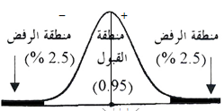 والنتيجة هو أن القرار أيا كان نوعه سيكون بمستوى معنوية 5 % بمعنى أن احتمال أو نسبة الخطأ فيه من النوع الأول تساوي 5 %.
اختبار الطرفين
فالفرض العدمي هنا يعني أن متوسط دخل الفرد يساوي 200 ريال شهريا، والفرض البديل في هذه الحالة هو بمعنى أن متوسط دخل الفرد لا يساوي 200 ريال شهرياً. حيث تمثل المنطقة البيضاء غير المظللة منطقة القبول والتي قد تساوي 95% وبالتالي فمنطقة الرفض مقسمة بالتساوي على طرفي المنحنى في هذه الحالة تكون قيمة كل منهما 2.5 %.
الثانية : إذا كان الفرض البديل يأخذ شكل "أكبر من" فإن منطقة الرفض تكون مركزة بالكامل في الطرف الأيمن للمنحنى. ويسمى الاختبار في هذه الحالة اختبار الطرف الأيمن. والذي يأخذ الشكل التالي أدناه :
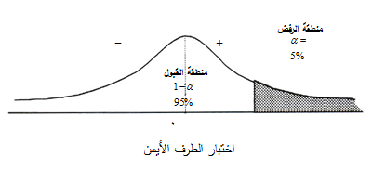
فالفرض العدمي هنا نفس فرض المثال السابق، بينما الفرض البديل هو H1 : μ > 200
بمعنى أن متوسط دخل الفرد أكبر من 200 ريال شهرياً. وبالتالي فإن مستوى المعنوية والذي يساوي مثلاً 5% مركز في الطرف الأيمن من المنحنى.
الثالثة : إذا كان الفرض البديل يأخذ شكل " أقل من " فإن منطقة الرفض تكون مركزة بالكامل في الطرف الأيسر للمنحنى. ويسمى الاختبار في هذه الحالة اختبار الطرف الأيسر. والشكل التالي يوضح ذلك :
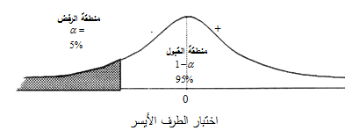
مع افتراض ثبات الفرض العدمي كما في المثال السابق، بينما الفرض البديل هوH1:μ<200 بمعنى أن متوسط دخل الفرد أقل من 200 ريال شهرياً، وبالتالي فإن مستوى المعنوية والذي يساوي مثلاً 5 % مركز في الطرف الأيسر من المنحنى.
خطوات الاختبار الإحصائي :
- وضع الفرض العدمي Ho، والذي يأخذ – عادة – شكل " يساوي " فمثلاً إذا كان المطلوب هو اختبار ما إذا كان متوسط عمر الناخب هو 20 سنة فإن هذا الفرض يصاغ كما يلي : Ho : μ = 20

2) وضع الفرض البديل H1، والذي يأخذ أحد أشكال ثلاثة إما :
" لا يساوي "
أو " أكبر من "
أو " أقل من "
وبالرموز فإن الفرض البديل قد يأخذ شكل أحد الصيغ التالية :
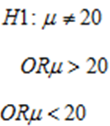
والفكرة الأساسية في اختبار الفرض هي تقسيم المساحة تحت المنحنى إلى منطقتين: أحداهما تسمى "منطقة القبول" أي منطقة قبول الفرض العدمي. والأخرى تسمى "منطقة الرفض" أي منطقة رفض الفرض العدمي والتي تسمى أحيانا " بالمنطقة الحرجة Critical region ".
والنقطة الجديرة بالملاحظة هنا هي أن منطقة القبول تمثل درجة الثقة، بينما تمثل منطقة الرفض مستوى المعنوية.
مثال (1): -
عينة عشوائية حجمها 49 شخصاً اختيرت من أفراد دولة ما، فإذا كان الوسط الحسابي لدخول الأفراد الأسبوعية في العينة هو 75 ريال . كيف يمكن اختبار الفرض الصفري بأن متوسط الدخل الأسبوعي لمواطني هذه الدولة يساوي 72 ريال مقابل الفرض البديل أنه لا يساوي 72 وذلك بمستوى معنوية 5 % إذا علمت أن الانحراف المعياري لدخول الأفراد يساوي 14 ريال .
الحل : -
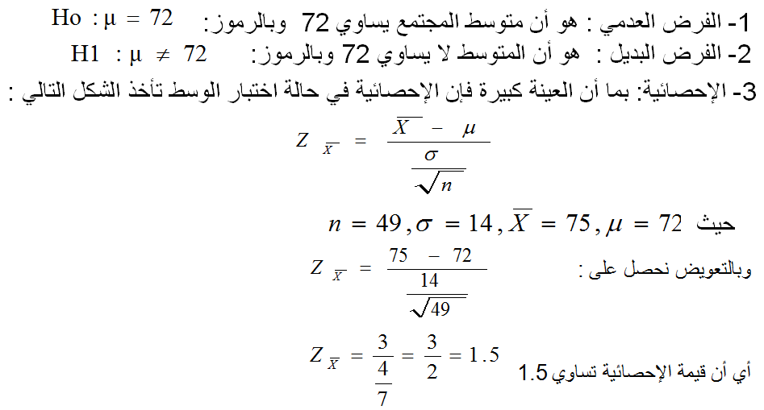

4- حدود منطقتي القبول والرفض: نحصل عليها من التوزيع الطبيعي المعياري حيث مستوى المعنوية 5% وبمـا أن الفـرض البديـل هو: "لا يساوي" فإن ما يستخدم في هذه الحالة هو اختبار الطرفين كما في الشكل التالي :
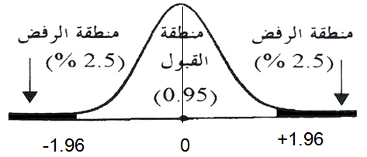
وقد حصلنا على حدود منطقتي القبول والرفض وذلك بقسمة درجة الثقة (المكملة لمستوى المعنوية) والتي تساوي 0.95 على 2 فنحصل على 0.4750 وبالكشف في جدول التوزيع الطبيعي المعياري عن Z التي تقابل المساحة 0.4750 نجد أنها تساوي 1.96 وحيث أنها موزعة على طرفي المنحنى بالتساوي فنضع إشارة موجبة في النصف الأيمن، وإشارة سالبة في النصف الأيسر، أي أن منطقة القبول تبدأ من القيمة 1.96- وتستمر حتى القيمة 1.96 + (أي أن أي قيمة محصورة بين هاتين القيمتين تكون في منطقة القبول، وأي قيمة خارج هذه الحدود تكون في منطقة الرفض).
5- المقارنة والقرار: وبمقارنة قيمة الإحصائية المحسوبة من الخطوة رقم 3 (والتي تساوي 1.5) بحدود منطقتي القبول والرفض (من الخطوة رقم 4) نجد أنها تقع في منطقة القبول لذلك فإن القرار هو:
قبول الفرض الصفري بأن متوسط دخول الأفراد الأسبوعية في هذه الدولة يساوي 72 دولاراً وذلك بمستوى معنوية 5 %.
لو استخدمنا مستوى معنوية 1% بدلاً من 5% كما في المثال أعلاه فإن حدود منطقتي القبول والرفض تصبح كما يلي :
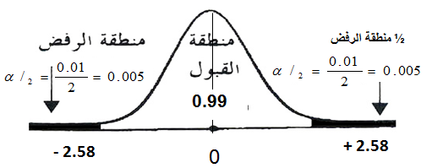
وبمقارنة قيمة الإحصائية 1.5 بحدود منطقتي القبول والرفض نجد أنها تقع في منطقة القبول أي أن القرار هو نفسه قبول الفرض الصفري ولن يتغير بل يتأكد باستخدام مستوى معنوية 1%.
مثال (2): -
أفترض أن شركة ترغب في اختبار ما إذا كان يمكنها الادعاء بأن متوسط عمر المصباح من إنتاجها هو 1000 ساعة احتراق. وأنها قامت بأخذ عينة عشوائية حجمها n = 100 من إنتاجها فوجدت أن متوسط العينة X = 980 ساعة والانحراف المعياري للعينة s = 80 ساعة.
فإذا أرادت الشركة القيام بالاختبار عند مستوى معنوية 5%، فعليها القيام بالتالي:
الحل : -
حيث أن μ يمكن أن تساوي أو تزيد عن، أو تقل عن 1,000، فان الشركة يجب أن تضع الفرض الصفري والفرض البديل كالآتي:
H₀ : μ = 1,000 H₁ : μ ≠ 1,000
وحيث أن n > 30 ، فإن توزيع المعاينة للوسط يكون تقريباً طبيعياً (ويمكن استخدام s كتقدير بدلاً من σ ) . وتكون منطقة القبول للاختبار عند مستوى المعنوية 5% بين 1.96 تحت التوزيع الطبيعي القياسي وحيث أن منطقة الرفض تقع عند ذيل التوزيع، فإن الاختبار يسمى اختبار ذو ذيلين. وتكون الخطوة الثالثة إيجاد القيمة المناظرة لقيمة X :
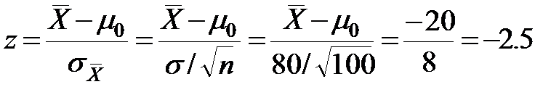
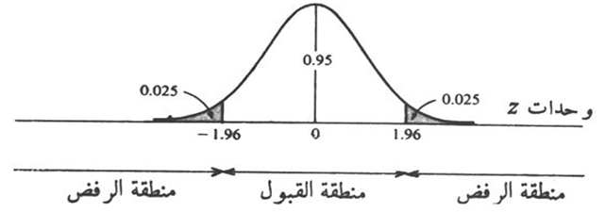
وحيث أن قيمة z المحسوبة تقع داخل منطقة الرفض، فإن على الشركة أن ترفض الفرضية الصفرية ( H₀ ) أي أن μ = 1,000 وتقبل الفرضية البديلة ( H₁ ) أي μ ≠ 1,000 وذلك عند مستوى معنوية 5%.
مثال (3): -
ترغب شركة أن تعرف بدرجة ثقة 95% ما إذا كان يمكنها الادعاء بأن صناديق الصابون المسحوق الذي تبيعها تحتوي على اكثر من 500 جرام (حوالي 1.1 رطل) من الصابون. وتعرف الشركة من الخبرة الماضية أن أوزان الصابون بالصناديق تتبع التوزيع الطبيعي. وقد أخذت الشركة عينة عشوائية حجمها n = 25 ووجدت أن X = 520 جرام و s = 75 جرام.
الحل : -
وحيث أن الشركة ترغب في اختبار ما إذا كانت μ > 500 ، فإن :
H₀ : μ = 500 H₁ : μ > 500
وحيث أن التوزيع طبيعي ، n < 30 ، وكذلك σ غير معلومة، فعلينا أن نستخدم توزيع t (بدرجة حريةn – 1 = 24 ) لتحديد المنطقة الحرجة، أي منطقة الرفض، للاختبار بمستوى معنوية 5%. ونجد ذلك في الجدول المخصص لاختبار t ويعرضها الشكل التالي، ويسمى هذا اختبار الذيل الأيمن. وأخيراً ، حيث أن
$t=\frac{\bar{X}−μ}{s/{\sqrt{n}}}=\frac{\text{520}−\text{500}}{{\text{75}}/{\sqrt{\text{25}}}}=\frac{\text{20}}{\text{15}}=1\text{.}\text{33}$
وهي تقع داخل منطقة القبول، وتقبل H₀ أى μ = 500 ، عند مستوى معنوية 5% ( أو بدرجة ثقة 95% ) .
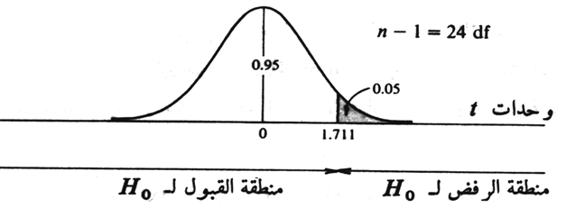
مثال (4) :-
عينة عشوائية حجمها 49 شخصاً اختيرت من أفراد دولة ما، فإذا كان الوسط الحسابي لدخول الأفراد الأسبوعية في العينة هو 75 ريال . كيف يمكن اختبار الفرض العدمي بأن متوسط الدخل الأسبوعي لمواطني هذه الدولة يساوي 72 ريال مقابل الفرض البديل أنه لا يساوي 72 وذلك بمستوى معنوية 5 % إذا علمت أن الانحراف المعياري لدخول الأفراد يساوي 14 ريال .
الحل :-
1- الفرض العدمي : هو أن متوسط المجتمع يساوي 72 وبالرموز :
Ho : μ = 72
2- الفرض البديل : هو أن المتوسط لا يساوي 72 وبالرموز :
Ho : μ ≠ 72
3- الإحصائية : بما أن العينة كبيرة فإن الإحصائية في حالة اختبار الوسط تأخذ الشكل التالي :
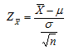
حيث أن :-
وبالتعويض نحصل على :-
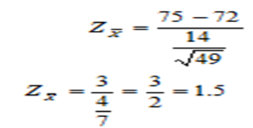
أي أن قيمة الاحصائي تساوي 1.5.

4- حدود منطقتي القبول و الرفض : نحصل عليها من التوزيع الطبيعي المعياري حيث مستوى المعنوية 5% وبما أن الفرض البديل هو : ”لا يساوي ” فإن ما يستخدم في هذه الحالة هو اختبار الطرفين كما في الشكل التالي :-
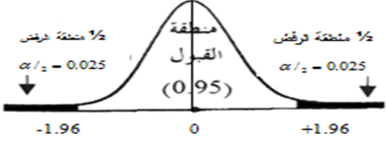
5- المقارنة والقرار : وبمقارنة قيمة الإحصائية المحسوبة من الخطوة رقم 3 (والتي تساوي 1.5) بحدود منطقتي القبول والرفض (من الخطوة رقم 4) نجد أنها تقع في منطقة القبول لذلك فإن القرار هو :
قبول الفرض العدمي بأن متوسط دخول الأفراد الأسبوعية في هذه الدولة يساوي 72 دولاراً وذلك بمستوى معنوية 5 %.
ملاحظة : لو استخدمنا مستوى معنوية 1% بدلاً من 5% كما في المثال أعلاه فإن حدود منطقتي القبول والرفض تصبح كما يلي :
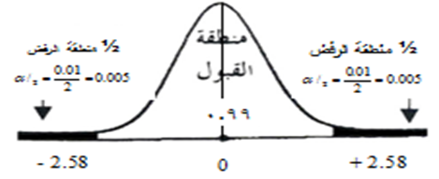
وبمقارنة قيمة الإحصائية 1.5 بحدود منطقتي القبول والرفض نجد أنها تقع في منطقة القبول أي أن القرار هو نفسه قبول الفرض العدمي ولن يتغير بل يتأكد باستخدام مستوى معنوية 1%.
مثال (5):-
يدّعىِ أحد المرشحين في الانتخابات أنه سيحصل على نسبة 70% من أصوات الناخبين عندما تجري الانتخابات. ولاختبار هذا الادعاء تم اختيار عينة عشوائية من الناخبين حجمها 100 ناخب، ووجد أن نسبة من يؤيدون المرشح في العينة هي 60 % اختبر مدى صحة ادعاء المرشح بأن النسبة في المجتمع هي 70 % مقابل الفرض البديل أن النسبة أقل من 70% وذلك بمستوى معنوية 5 %.
الحل :-
1- الفرض العدمي هو أن النسبة في المجتمع (نسبة من يؤيدون المرشح في المجتمع) هي 0.70 أي أن الفرض العدمي هو أن الادعاء صحيح وأن المرشح سيحصل على النسبة التي ادعاها وهي 70 % بالرموز
HO : P = 0.70

2- الفرض البديل والمنطقي : في هذه الحالة هو أن النسبة في المجتمع أقل من هذا الادعاء وبالرموز :
H1 : P < 0.70
3- الإحصائية : وتأخذ الإحصائية في حالة اختبار النسبة الشكل التالي :
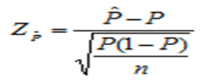
حيث أن :-
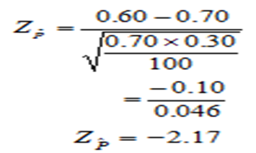
أي أن قيمة الإحصائية تساوي - 2.17
4- حدود منطقتي القبول والرفض نحصل عليها من التوزيع الطبيعي المعياري، حيث مستوى المعنوية α = 5% وبما أن الفرض البديل هو " أقل من " فنستخدم اختبار الطرف الأيسر.
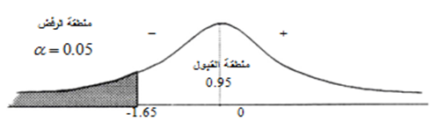
5- المقارنة والقرار : وبمقارنة قيمة الإحصائية التي حصلنا عليها في الخطوة رقم (3) التي تساوي - 2.17 بحدود منطقتي القبول والرفض (من الخطوة رقم 4) نجد أن قيمة الإحصائية تقع في منطقة الرفض لأن - 2.17 أصغر من - 1.65 فإن القرار هو :
رفض الفرض العدمي بادعاء المرشح بأن نسبة مؤيديه في المجتمع هي 70 % وقبول الفرض البديل بأن النسبة أقل من 70 % وذلك بمستوى معنوية 5 % (أي أن احتمال الخطأ في هذا القرار لا يتعدى 5 %).

مثال (6):- البيانات التالية تمثل نتائج عينتين عشوائيتين مستقلتين مسحوبتين من منطقتين لمقارنة متوسط عمر الناخب فيهما :
حيث 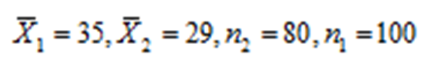
اختبر الفرض العدمي : أن متوسط عمر الناخب في المنطقة الأولى يساوي متوسط عمر الناخب في المنطقة الثانية بمستوى معنوية 5% مقابل الفرض البديل أنهما غير متساويين إذا علمت أن :
الحل :-
1- الفرض العدمي أن المتوسطين متساويان وبالرموز :
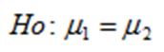
2- الفرض البديل أن المتوسطين غير متساويين وبالرموز :
3- الإحصائية : تأخذ الشكل التالي :
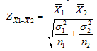
وبالتعويض عن :-
نحصل على :-
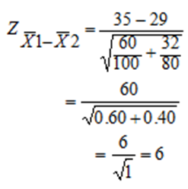
أي أن قيمة إحصائي الاختبار تساوي 6 .

4- حدود منطقتي القبول والرفض التي نحصل عليها من جدول التوزيع الطبيعي Z لأن العينات كبيرة، والاختبار هو اختبار الطرفين (لأن الفرض البديـل لا يسـاوي)
ومستوى المعنوية المطلوب هو 5 %.
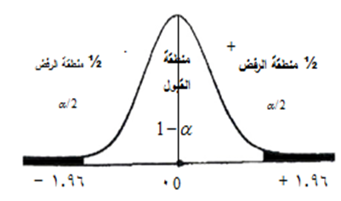
أي أن منطقة القبول تبدأ من -1.96 إلى +1.96 ومنطقة الرفض هي القيم التي أصغر من - 1.96 والتي أكبر من + 1.96.
5- المقارنة والقرار ولما كانت قيمة الإحصائية (والتي تساوي) 6 تقع في منطقة الرفض فإن القرار هو رفض الفرض العدمي وقبول الفرض البديل بمستوى معنوية 5% أي أننا نرفض الفرض القائل بأن متوسط عمر الناخب في المنطقة الأولى يساوي متوسط عمر الناخب في المنطقة الثانية وذلك بمستوى معنوية 5 %.

